背錯字的方式
字謎
字 | 六書 | 字謎 | 相關的字＆文字了解
准 | 形聲 | 結冰的鳥 | 文字了解:以前的隹是鳥的側視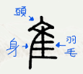
準 | 形聲 | 兩點放在隹旁邊多一個點就加十 | 相關的字:淮
琴 | 象形 | 王家兩兄弟今天相會 | 相關的字:今衿矜黅
零 | 形聲 | 雨後的一道命令，全部都沒有了 | 相關的字:令玲齡鈴伶苓泠冷
幸 | 會意 | 土羊跑走一隻
辛 | 象形 | 六十一載皆艱苦
窗 |  | 洞穴裡白光ㄧ閃而出化為刀疤   | 文字了解: 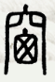是帶有雕花的窗櫺
聰 | 形聲兼  會意 | 小耳朵專心聽聖誕老人進煙囪的故事 | 相關的字:囪蔥璁驄蟌漗熜
獎 | 形聲兼  會意 | 將軍養了一頭狗
餐 | 形聲 | 一豎一橫又到夕陽輕食館
醒 | 形聲 | 拿著空的酒瓶看著星星 | 文字了解:醒字從酉，表示與飲酒狀態相關，本義為酒醒，指酒醉後恢復常態。
慧 | 形聲 | 彗星的中心
款 | 會意 | 士兵們表示國家欠了一屁股債
港 | 形聲 | 下雨時水滴打在巷子裡
肺 | 形聲 | 一斤(巾)肉
距 | 形聲 | 巨人在走路
陰 | 形聲 | 阜康(地名)今天烏雲密布但沒下雨
嘗 | 形聲 | 聽從和尚的旨示
顯 | 會意 | 日出的時候兩個ㄠ看書看到第四頁
券 | 形聲 | 此拳出手不如刀
殼 | 形聲兼  會意 | 殳紳士在茶几鋪上一層桌巾
野 | 形聲 | 里長給予物資
獸 | 會意 | 兩口田一口犬
昂 | 形聲 | 生日的時候買了卬貴的禮物
貴 | 形聲 | 員工一走才知珍
試 | 形聲 | 言將軍派工作人員上海巡弋
離 | 形聲 | 拆掉竹籬別靠近
聊 | 形聲 | 卯時出生的耳朵
蒙 | 形聲 | 稻草屋藏了一隻小豬
溫 | 形聲兼  會意 | 囚犯的監獄有裝水的皿器
慕 | 形聲 | 莫把心兒牽
橘 | 形聲 | 拿木製矛射下果實砸到臉好冏
鳳 | 形聲 | 茶几底下藏了一隻鳥
誕 | 形聲 | 言爺爺為了延年益壽的而努力
勝 | 形聲 | 月圓時，打拳出手要用力
邃 | 形聲兼  會意 | 洞穴裡的豬長出兩隻角走出去
頻 | 會意 | 步步高升在字典第1頁
黍 | 會意 | 八千人落水

字 | 六書 | 種類 | 字的解析 | 相關的字
襯 | 形聲 | 了解字的起源 | 衣:像衣領、左右袖子和衣襟向左掩覆的樣子。  示:將該字的「二」看作「上下」之上，釋作「天」。接著，將其下方的「」看作垂示的星象，認為是「日、月、星」。 | 袋袈袤袌
禮 | 形聲兼  會意
福 | 形聲兼  會意
展 | 形聲 兼  會意 | 了解字的起源 | 要有完整的衣部，才會有多一撇 | 袱
喪 | 形聲兼  會意
農 | 會意
准  準 | 形聲 | 了解字的起源&  字謎 | 以前的隹是鳥的側視  字謎:結冰的鳥
 |  |  | 兩點放在隹旁邊多一個點就加十
鋼 | 形聲 | 讀音 | 岡的篆文是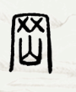，岡字在冂的底部是山。所以讀音為ㄍㄤ的字，冂的底部都是山，例如山崗。 | 剛崗
網 | 形聲兼  會意 |  | 罔的甲骨文是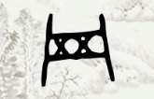，是早期捕魚和鳥獸的工具，所以讀音為ㄨㄤˇ的冂的底部是亡。 | 惘
商 | 會意 | 口訣 | 葛瑞德冏日記:第六集
適 | 形聲 |  | 從辵、啇聲。辵在適裡為義符，表示與行動有關
達 | 形聲兼  會意 | 口訣 | 辵:忽走忽停  土羊忽走忽停
華 | 象形 | 圖示想像  法 | 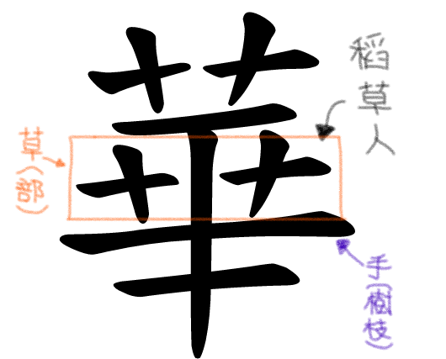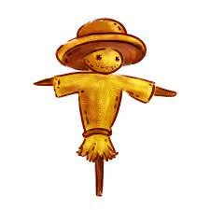
畢 | 形聲 | 了解字的起源 | 甲骨文字形從田，(ㄅㄧˋ) 聲，像長柄的網子。
聰 | 形聲兼  會意 | 字謎 | 小耳朵專心聽聖誕老人進煙囪的故事 | 囪
腦 | 形聲 | 口訣 | 答案是錯時，大腦會告訴你:X
契 | 形聲兼  會意 | 口訣 | 大張的契約
奧 | 形聲兼  會意 | 口訣 | 賞楓要到奧萬大玩
猴 | 形聲兼  會意 | 口訣 | 猴子是人的祖先
候 | 形聲 | 聯想法 | 等候搭車時要排隊，所以中間有「丨」
僅 | 形聲 | 口訣 | 僅三天可見
龍 | 象形 | 口訣 | 因為龍有頭、身、尾所以後面有三筆
隔 | 形聲 | 口訣 | 只要一塊板子就可以隔開
盡 | 形聲 | 口訣 | 力氣一次用盡
陽 | 形聲 | 讀音 | 念ㄤ的易中間都要加一橫  沒有念ㄤ的不用加一橫 | 楊湯
踢 | 形聲
底 | 形聲 | 讀音 | 讀音有ㄧ，氏下面加一橫  氐ㄉㄧ  氏ㄕˋ | 低氐
紙 | 形聲 |  |  | 氏舐
報 | 會意 | 口訣 | 報紙常常報導幸福的消息
於 | 象形 | 筆順 | 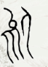  於:像鳥張翅飛翔的樣子。  最後是兩點(右)不是撇(左)
寒 | 會意
麵 | 形聲 | 了解起源 | 麥是「來」和「夊」構成  麵是由麥製成，(來的底下不可突出)
醫 | 會意 | 了解起源 | 醫從酉，古義表示以酒治病。醫院一定會用酒精消毒。
醒 | 形聲 | 字謎 | 拿著空的酒瓶看著星星  醒字從酉，表示與飲酒狀態相關，本義為酒醒，指酒醉後恢復常態。
瞬 | 形聲 | 口訣 | 一眨眼的功夫，瞬間就不見蹤影
滿 | 形聲 | 口訣 | 兩個入口一起放水
穢 | 形聲 | 口訣 | 汙穢是很多，不是很少，所以下面不是少
壺 | 象形 | 了解起源 | 士和冖是指蓋子，是指容器，最後一橫是底座。蓋子可以獨立拿起來，所以要和壺身分開。
腳 | 形聲兼  會意 | 口訣 | 右邊是卩部不是邑部。腳左「肉」右「卻」，卩是人跪坐之形。古人跪坐，腳退卻在後。
染 | 會意 | 了解起源 | 浸泡艸木於水中，取其汁液顏色；搓揉九次以上才會上色。
實 | 會意 | 了解起源 | 貫，毌之後起字，表示財物
壽 | 形聲兼  會意 | 口訣 | 長壽的人，生命比別人多一吋長
爺 | 形聲 | 口訣 | 父親就是我們的耶誕老公公
穩 | 形聲 | 口訣 | 工作時要穩重
髮 | 形聲 | 聯想法 | 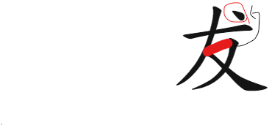
募 | 形聲 | 口訣 | 募款時時不僅要出錢還要出力
拜 | 會意 | 口訣 | 拜三拜四
鼻 | 形聲 | 了解起源 | 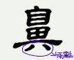原本是兩點，後來演變成撇和豎，所以沒有凸出來
絲 | 會意 | 口訣 | 幼(右)小
寬 | 形聲 | 口訣 | 多一點就變更寬
劑 | 形聲兼  會意 | 口訣 | 整齊的刀
縣 | 會意 | 口訣 | 曾經有「一府三縣」所以左上有三條線
覽 | 形聲兼  會意 | 了解起源 | 見、監。見指觀看；監表示音讀，也兼有看的意思。
簿 | 形聲 | 了解起源 | 一個竹頭，下從溥。從「竹」，表示像竹簡一樣可用來記載的文具用品；「溥」表示音讀。
暖 | 形聲 | 口訣 | 太陽出來就溫暖了
羨 | 形聲兼  會意 | 了解起源 | 「㳄」為「涎」之本字，  欠，本義是人張開嘴打哈欠，加上水指的是-羨慕到流口水  流著口水想吃羊肉
殺 | 形聲兼  會意 | 了解起源 | 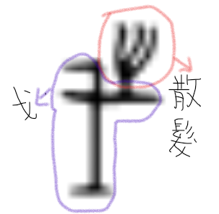像人之散髮，以戈截取人頭，表示殺戮之意
繽 | 形聲 | 了解起源 | 糸，指絲，引申有繁多的意思；賓表示音讀。

- 了解起源: 字的演變過程，有時並不會單單使用一種造字原理，而了解字的起源更不容易寫錯。
- 字可以分成幾個部件，再由小的部件中去尋找造字的原理。
- 聯想法

